藤枝市下水道事業包括的民間委託事業
（ウォーターPPPレベル3.5）
に係るサウンディング実施のご案内

令和７年12月

藤枝市
環境水道部下水道課

- 調査の目的
日頃より藤枝市下水道事業にご理解ご協力を賜り厚くお礼申し上げます。
本市の下水道事業では、人口減少や節水型生活様式の定着に伴う収入減が見込まれる一方で、これまで整備を行ってきた施設や管路の大量更新を迎えるなど、事業を取り巻く経営環境は厳しさを増しています。その中で経営戦略の一環として、投資財政計画や効率化・経営健全化の取り組み、また将来にわたって下水道事業の持続可能な運営を図るため、ウォーターPPPの導入を検討した結果、経営や担い手不足などの課題に対し、ウォーターPPPの導入が有効であると判断したため、令和9年度中にウォーターPPPレベル3.5 (管理・更新一体マネジメント型）の導入を予定しています。また併せて、レベル4についても導入を目指し検討を開始します。

本調査はウォーターPPPレベル3.5の導入に向けて、過年度に実施した調査をもとに、詳細な業務範囲の設定を行い、本事業に対する最適な事業手法導入に関する民間事業者の意見や参画意欲をとりまとめることを目的するものです。

ご多忙の折、大変恐縮ではございますが、今後の検討の参考にさせていただきたく、本調査へのご協力をよろしくお願いいたします。

- 藤枝市下水道事業の概況
本市では、公共下水道と特定環境保全公共下水道を併せて処理する浄化センター、農業集落排水処理施設４か所、地域汚水処理施設５か所を合せた全10カ所の処理施設を管理運営しています。
なお、ウォーターPPPレベル3.5の対象は、浄化センターの処理区となる公共下水道及び特定環境保全公共下水道（分流式約320km）であり、その供用区域を図１の通りである。また現在、浄化センターやポンプ場などは包括的民間委託手法（受注先：株式会社ウォーターエージェンシー）による維持管理が行われています。
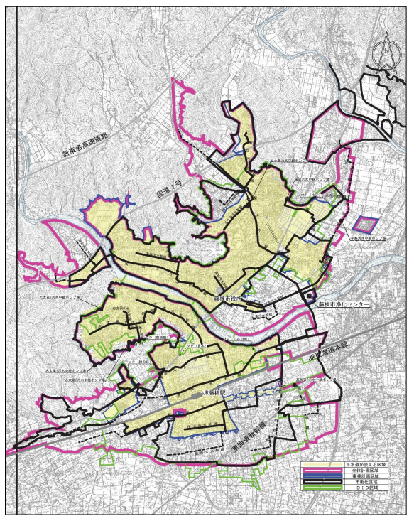
図１ 下水道供用区域図
- 調査の概要
  - 調査スケジュール
本調査のスケジュールは下表のとおりです。
項目 | スケジュール
本案内を市HPで公表 | 令和7年12月１日（月）
参加申込の受付および調査票の案内及び参考資料の送付期間 | 令和7年12月1日（月）  ～12月12日（金）
調査票に対する質疑受付期間 | 令和７年12月1日（月）  ～12月12（金）
質疑に対する回答の公表 | 令和７年12月1日（月）より順次
調査票の回答締切 | 令和７年12月26日（金）

  - 参加申し込み
サウンディング調査に参加をご希望される方は、下記の参加申し込みフォームから必要事項（事業者名、担当者名、連絡先等）を記入いただき、データの送信に際しての留意事項へ同意の上、お申し込みください。
参加申し込みフォーム：https://forms.office.com/r/cmcnEHRhv6

  - 資料配布及び回収方法
参加申し込みいただいた方には、令和７年12月１日（月）以降、委託概要書及び質問票を送信します。なお回答は質問票に沿って、指定のMicrosoft Formsより送信してください。

  - 調査に関する留意事項
主な留意事項は下記の通り。
      - 参加事業者の名称は公表いたしません。
      - 記入いただいた自由意見は、回答者名を伏せて公表する可能性があります。公表を希望しない事項については、調査シートにその旨記載してください。
      - 本サウンディング調査への参加実績が、今後の事業者公募等の参加条件及び評価の対象となることはありません。
      - 本事業は検討・構想段階のため、資料等で示す情報はすべて「仮定」である点にご留意ください。
      - 本サウンディング調査での提案内容は、何ら法的拘束力を持つものではありません。
      - 本サウンディング調査終了後も、必要に応じて文書照会やヒアリング等を実施させていただくことがあります。ご協力のほどお願いいたします。
      - サウンディング調査への参加に要する費用（書類作成等）は、参加事業者の負担となります。

  - 連絡先
    - 藤枝市
藤枝市環境水道部下水道課（担当：小泉）
所在地：〒462-0021 静岡県藤枝市城南3丁目2番地の1
TEL：054-644-1181
メール：gesui@city.fujieda.lg.jp
※本事業や本調査について、ご不明な点がございましたら、こちらへお問い
合わせください
    - 委託先
      - 地方共同法人日本下水道事業団（担当：前田）
所在地：〒113-0034 東京都文京区湯島2丁目31番地の27 湯島台ビル
メール：maeda09@jswa.go.jp
      - PwCアドバイザリー合同会社 インフラ・PPP部門（担当：吉澤、小西、中柴）
所在地：〒100-0004 東京都千代田区大手町1丁目1番地の1 大手町パークビルディング
メール：jp_wppp-fujieda@pwc.com
※委託概要書及び質問票の送信、回答の受信はPwCアドバイザリー合同
会社が実施いたします

